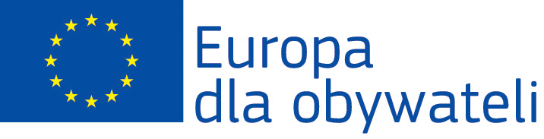

Formularz zgłoszeniowy

Spotkanie informacyjne na temat nowej edycji programu „Europa dla obywateli”

Termin: 23 kwietnia 2015
Miejsce: Biała Podlaska, Hotel Rota, ul. Dokudowska 6-8
Czas trwania: 10:30 – 15:00
UCZESTNIK
Imię i nazwisko uczestnika
Stanowisko
Kontakt (telefon, faks, e-mail)
Pełna nazwa instytucji
E-mail:
INFORMACJE DODATKOWE
Czy ma Pan/Pani doświadczenie w pozyskiwaniu dotacji europejskich?
Proszę wymienić do jakich programów europejskich aplikowali Państwo w przeszłości.

Formularz prosimy przesyłać drogą e-mailową na adres : jplachecka@iam.pl.
Udział w szkoleniu jest bezpłatny. Liczba miejsc ograniczona – decyduje kolejność zgłoszeń!

Wysyłając formularz wyrażasz zgodę na udostępnianie oraz przetwarzanie zawartych w nim danych osobowych Punktowi Kontaktowemu „Europa dla obywateli” w celu przeprowadzenia rekrutacji na szkolenia oraz przekazania uczestnikom informacji o programie.

